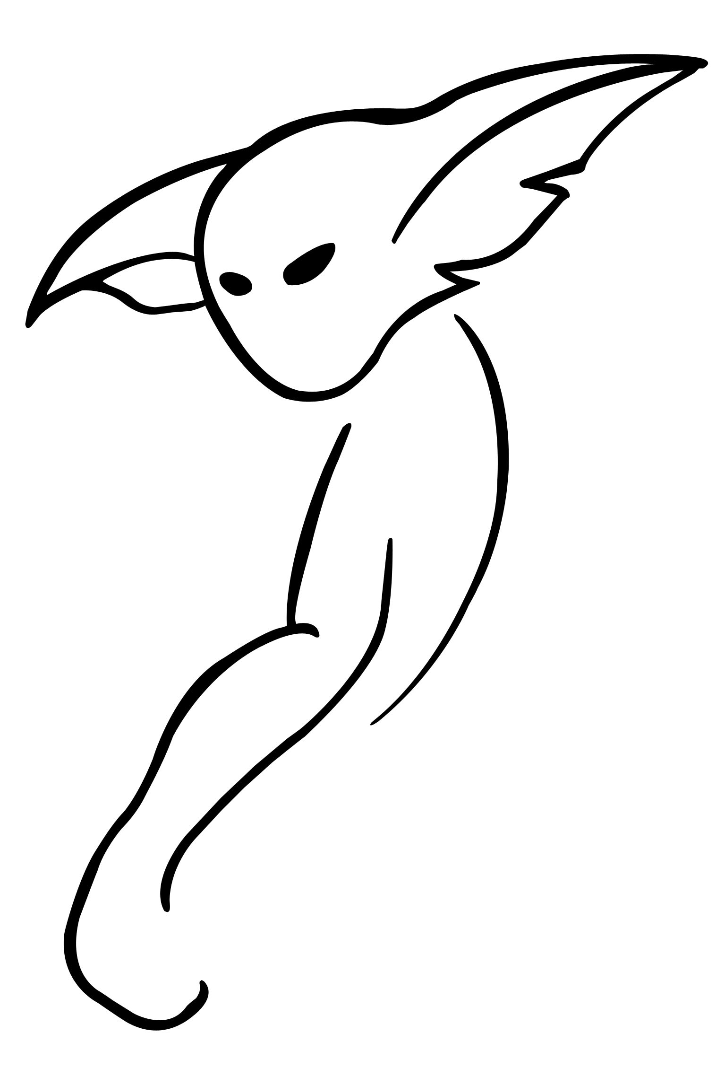

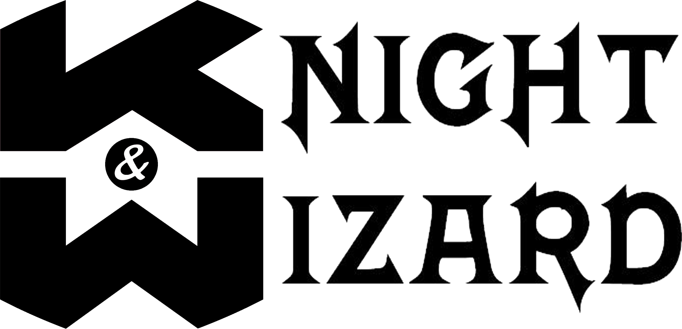

Bestiaire

Tables des Matières
Tables des Matières 2
Canidae 5
Descriptif 5
Les Gnolls 5
Centaure, -sse 6
Descriptif 6
Les Centauresses 6
Chat, -te 7
Descriptif 7
Lien Occulte 7
Cheval, Jument 8
Descriptif 8
Vol de Chevaux 8
Cheval ou Mulet? 8
Chigr, - 9
Descriptif 9
Les Félins Chigrs 9
Demi-elfe 10
Descriptif 10
Type de Demi Elfe 10
Dryade 11
Descriptif 11
Elfe, - de Nacre* 12
Descriptif 12
Elfe, - des Bois 13
Descriptif 13
Renommée 13
Elfe Sombre, - 14
Descriptif 14
Fantôme, - 15
Descriptif 15
Gnome, - 16
Descriptif 16
Gobelin, -e 17
Descriptif 17
Le Fléau 17
Haut-elfe, - 18
Descriptif 18
Hobbit, - 19
Descriptif 19
Renommée 19
Homme Lézard, Femme Lézard 20
Descriptif 20
Homme Oiseau, Femme Oiselle 21
Descriptif 21
Homme Rat, Femme Ratte 22
Descriptif 22
La Mort de l’Empereur 22
Humain, -e 23
Descriptif 23
Khochigr, - 24
Descriptif 24
Les Félins Khochigrs 24
Khogr, - 25
Descriptif 25
Les Félins Khogrs 25
Loup, Louve 26
Descriptif 26
La Meute 26
Loup-garou, Louve-garou 27
Descriptif 27
Parmi les Loups 27
Nain, -e 28
Descriptif 28
Us et Coutumes 28
Renommée 28
Ogre, -sse 29
Descriptif 29
Alimentation 29
Ondine 30
Descriptif 30
Naïades et Néréides 30
Étymologie 30
Orc, - 31
Descriptif 31
L’Entre-aide 31
Squelette, - 32
Descriptif 32
Troll, -ope 33
Descriptif 33
Vampire, sse 34
Descriptif 34
Tableau récapitulatif 35

Canidae,-*

Taille moyenne : 2,10 m
Espérance de vie : 65 ans

Catégorie : 20

Vitalité : 24
Facteur de vitesse : 8
Facteur de volonté : 9

Limites physiques : Force : 5 Esthétique : 4 Intelligence : 5
Dextérité : 4 Charisme : 5 Réflexes : 5
Endurance : 7 Empathie : 5 Perception : 7

Atouts de race : Flaire infaillible
Pisteur né
Résistance à la fatigue : 25%

Descriptif
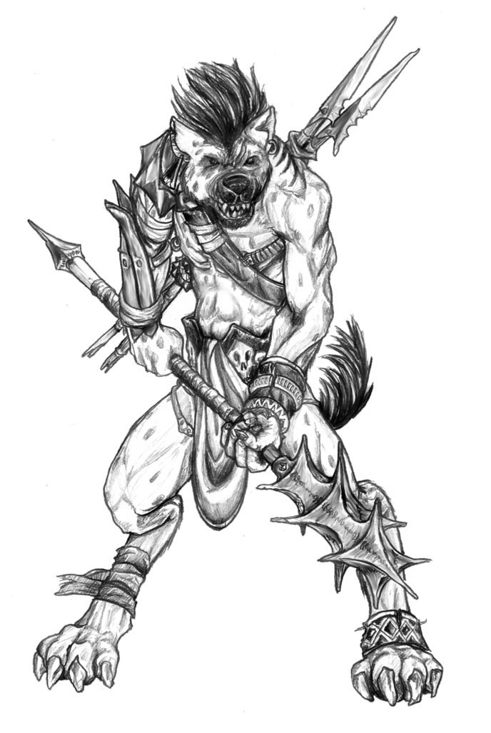
Les Canidae ou « Hommes-loup » (ou encore « Hommes-chien ») sont un mélange d’humain le plus souvent mêlé à une race cannine. Leur endurance et leur flaire incroyable n’ont d’égale que leur sens aiguisé du combat et de la chasse. La communauté des Canidaes est faiblement représentée étant donné les rivalités meurtrières et incessantes entre les différentes meutes. Vivant généralement à l’orée de foret de plaines karstiques et s’abritant dans de nombreuses grottes caractéristiques de leur habitat naturel, il est rare de voir des Canidae se sédentariser, même si la naissance de villages aux allure de campement militaire n’est pas exclue.

Les Gnolls
Mélange d’homme et de hyène, les Gnolls sont une sous espèce de canidae connu notamment pour leurs rires compulsifs et fréquents.

* Les Hommes Rats sont une invention propre au Knight & Wizard. Aucune investigation sur les contes et légendes n’a, pour le moment, fait état d’une telle espèce.

Centaure, -sse

Taille moyenne : 2,40 m
Espérance de vie : 100 ans

Catégorie : 22

Vitalité : 35
Facteur de vitesse : 8
Facteur de volonté : 11

Limites physiques : Force : 7 Esthétique : 5 Intelligence : 5
Dextérité : 5 Charisme : 6 Réflexes : 5
Endurance : 7 Empathie : 5 Perception : 5

Atouts de race : Vélocité
Résistance à l’alcool : 11%

Descriptif
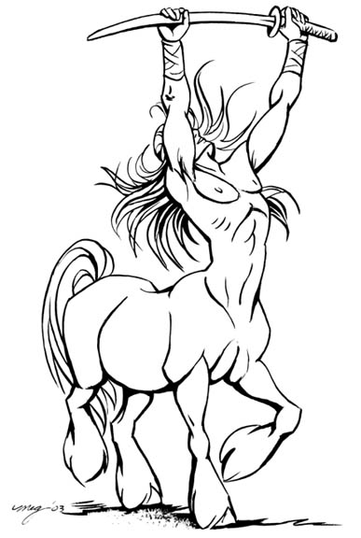
Les centaures sont des réels force de la nature. Puissants, rapides et agiles, ceux-ci peuvent facilement mettre à sac une ville ou un village. Leurs esprits violents, concupiscents ainsi que leur attirance pour le bon vin est célèbre dans le monde entier, et il ne fait jamais bon de refuser de partager (voir d’offrir) son outre ou même sa femme…

Les Centauresses
Les légendes grecques, qui sont à l’origine des centaures, ne mentionnent pas l’existence de « centaures femelles », les mâles s’accouplant avec de jeunes humaines. Les centauresses n’apparaîtront que bien plus tard dans les romands fantaisistes.

Chat, -te

Taille moyenne : 0,25 m
Espérance de vie : 15 ans

Catégorie : 12

Vitalité : 4
Facteur de vitesse : 7
Facteur de volonté : 13

Limites physiques : Force : 1 Esthétique : 4 Intelligence : 2
Dextérité : 6 Charisme : 1 Réflexes : 6
Endurance : 1 Empathie : 3 Perception : 7

Atouts de race : Équilibre contrôlé
Retombe sur ses pattes
Vision nocturne

Descriptif
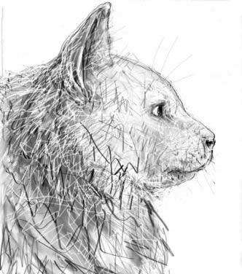
Gracieux et distingués, les chat sont des animaux intelligent, et habiles. Capable d’apprendre et de s’interresser au monde qui l’entoure.

Lien Occulte
Les chat sont connu pour leur liens étroit avec l’occultisme, c’est pourquoi les sorcières trouve toujours leurs compagnies agréable. Leur beauté combiné avec leur capacité naturelle à passer de l’affectueuse boule de poils au bourreau martyrisant sa proie avec délectation sont autant de preuvent de leur relation ambigue avec le malin. De leurs neufs vies jusqu’au chats noirs attirant le malheur sur autruit, ces animaux ont de tout temps fascinés et effrayés les autres races.

Cheval, Jument

Taille moyenne : 1,80 m
Espérance de vie : 25 ans

Catégorie : 16

Vitalité : 35
Facteur de vitesse : 8
Facteur de volonté : 16

Limites physiques : Force : 8 Esthétique : 4 Intelligence : 2
Dextérité : 2 Charisme : 1 Réflexes : 3
Endurance : 8 Empathie : 2 Perception : 4

Atout de race : Vélocité

Descriptif
Le cheval est la plus belle conquête de l’homme. Animal fière et endurant, ceux-ci aides principalement au transport. Ils sont également un symbol de richesse pour celui qui en possède.

Vol de Chevaux
Les chevaux étant très cher, le vol de cheval à pendant longtemps été considéré comme un délit de la plus haute importance.

Cheval ou Mulet?
La plupart des gens ne pouvant se permettre d’acquérir un cheval, dans la grande majorité des cas, ceux-ci était remplacé par des mulets.

Chigr, -

Taille moyenne : 1,70 m
Espérance de vie : 50 ans

Catégorie : 16

Vitalité : 14
Facteur de vitesse : 7
Facteur de volonté : 10

Limites physiques : Force : 4 Esthétique : 5 Intelligence : 4
Dextérité : 5 Charisme : 3 Réflexes : 6
Endurance : 3 Empathie : 5 Perception : 6

Atouts de race : Équilibre contrôlé
Retombe sur ses pattes
Résistance à la chaleur : 3%
Vision nocturne

Descriptif
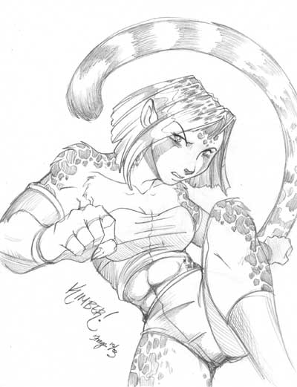
Les Chigrs sont les plus petits des félidés, leur part humaine est prédominante sur leur côté félin. Les Chigrs sont les meilleurs artisans parmi les félidés. Petits et rapides, les Chigrs, sont, malgré leur fragilité et comme tout les félidés, des têtes brûlées toujours prêt à en découdre.

Les Félins Chigrs
Les Chigrs sont un mélange d’humain et de petit félin tel que : le chat, le lynx, l’ocelot,…

* Les Chigrs sont une invention propre au Knight & Wizard. Aucune investigation sur les contes et légendes n’a, pour le moment, fait état d’une telle espèce.

Demi-elfe

Taille moyenne : 1,80 m
Espérance de vie : 2000 ans
Lieux d’habitation : On peut trouver des Demi-Elfes parmi les Elfes, mais la plupart du temps, ils vivent avec les hommes.

Catégorie : 20

Vitalité : 18
Facteur de vitesse : 8
Facteur de volonté : 11

Limites physiques : Force : 5 Esthétique : 5 Intelligence : 5
Dextérité : 6 Charisme : 5 Réflexes : 5
Endurance : 4 Empathie : 5 Perception : 5

Atouts de race : Dépassement de soi
Vision nocturne

Descriptif
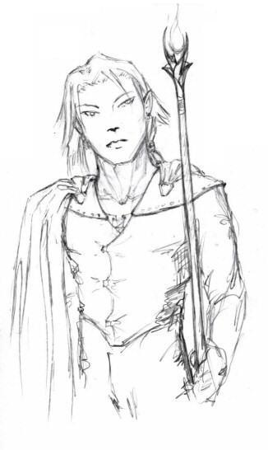
Les Demi-Elfes sont issus de l’union entre un humain et une elfe, ou inversement. Selon le lieu de leur enfance, ils auront des mentalités qui se rapprochent plus ou moins de l’elfe ou de l’homme.

Type de Demi Elfe
Les Demi-Elfes possèdent un géniteur étant soit Haut-Elfe, Elfe des bois ou, très rarement, Elfe de nacre, les Elfes noirs ne s’accouplant qu’entre eux.

Dryade

Taille moyenne : 1,70 m
Espérance de vie : 2000 ans
Lieux d’habitation : Principalement dans la grande forêt de Tyrkan. On trouve également des Dryades dans les Collines d’Ico.

Catégorie : 20

Vitalité : 16
Facteur de vitesse : 8
Facteur de volonté : 10

Limites physiques : Force : 4 Esthétique : 7 Intelligence : 5
Dextérité : 6 Charisme : 6 Réflexes : 5
Endurance : 4 Empathie : 5 Perception : 5

Atouts de race : Lingua vegetalis
Vegothropie

Descriptif
Les Dryades sont les nymphes des arbres. Généralement celles-ci se promène dans les foret sans plus d’objectif que d’admirer la beauté du monde. Souvent liées aux chênes, les nymphes ont des rapports étroits avec les arbres avec qui elles parle et établissent une relation de défense mutuel.
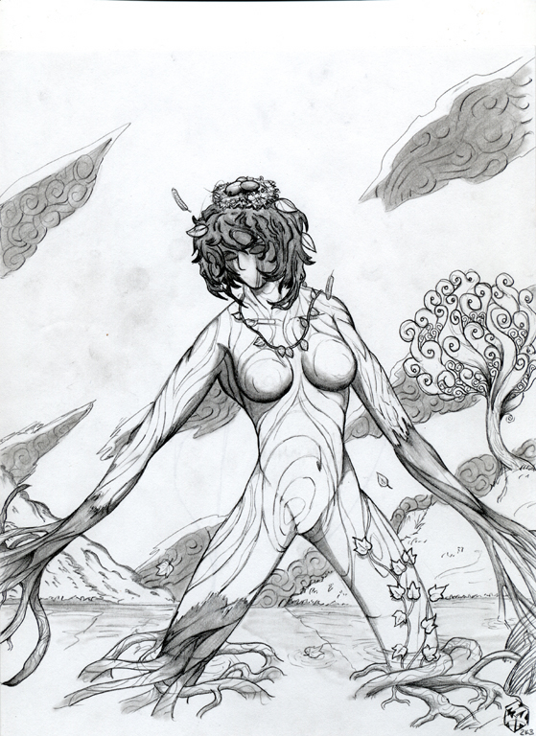
Il est encore à noter que les Dryades sont toujours de sexe féminin et que celles-ci sont capables (selon les légendes) de se transformer en arbre.

Elfe, - de Nacre*
Taille moyenne : 1,85 m
Espérance de vie : Immortel
Lieux d’habitation : Le Blanc Royaume

Catégorie : 20

Vitalité : 16
Facteur de vitesse : 7
Facteur de volonté : 10

Limites physiques : Force : 4 Esthétique : 6 Intelligence : 6
Dextérité : 6 Charisme : 5 Réflexes : 5
Endurance : 5 Empathie : 5 Perception : 5

Atouts de race : Résistance à l’alcool : 30%
Résistance aux drogues : 12%
Résistance aux maladies : 30%
Vision : 110%
Vision nocturne

Descriptif
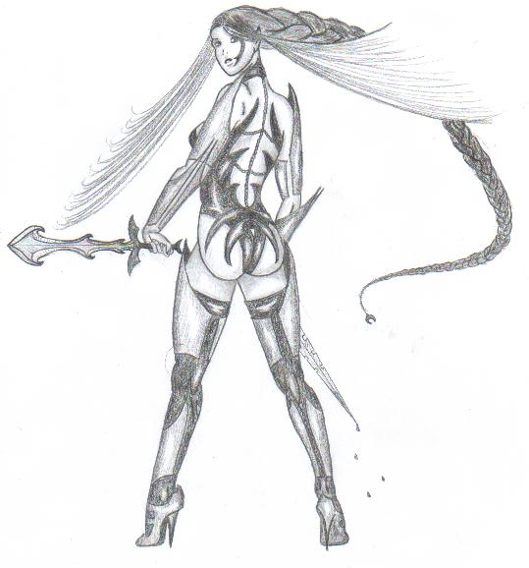
Les Elfes de Nacre tiennent leur nom de la pâleur de leur teint qui bien souvent contraste très fortement avec leur cheveux noirs comme la nuit. De tous les peuples, celui-ci est reconnu pour être le plus cruel. La drogue et les piercing sont chez eux monnaie courante. Leur présence à elle seule, lors d’un combat, suffit parfois à faire fuir ceux qui douteraient de leur victoire, car les Elfes blancs tâchent de faire le plus de prisonniers possible…

* Les Elfes de Nacres sont une invention propre au Knight & Wizard. Aucune investigation sur les contes et légendes n’a, pour le moment, fait état d’une telle espèce.

Elfe, - des Bois
Taille moyenne : 1,85 m
Espérance de vie : Immortel
Lieux d’habitation : La Foret de Tyrkan

Catégorie : 20

Vitalité : 17
Facteur de vitesse : 7
Facteur de volonté : 10

Limites physiques : Force : 4 Esthétique : 6 Intelligence : 6
Dextérité : 6 Charisme : 5 Réflexes : 6
Endurance : 4 Empathie : 5 Perception : 6

Atouts de race : Résistance à l’alcool : 24%
Résistance aux maladies : 30%
Vision : 110%
Vision nocturne

Descriptif
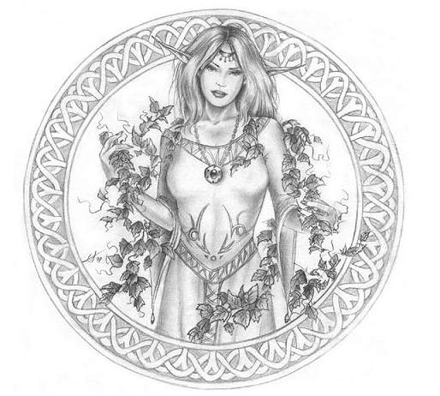
Les Elfes des Bois, aussi appelés Elfes de Tyrkan, vivent en harmonie avec la nature. Leur vie sont basées sur la philosophie de l’équilibre, car le paradoxe de l’existence est que la lumière ne pourrait exister sans son contraire, l’ombre. Quelque part entre tout acte, toute parole et toute pensée, se trouve un point d’équilibre. Les Elfes des bois, eux, l’ont trouvé et conservent précieusement ce savoir que les plus sages ont développé.

Renommée
Les Elfes des bois sont connus pour leurs philosophes et leurs archers qui sont les meilleurs des Terres Oubliées.

Elfe Sombre, -
Taille moyenne : 1,90 m
Espérance de vie : Immortel
Lieux d’habitation : Le Monde Sombre

Catégorie : 20

Vitalité : 16
Facteur de vitesse : 7
Facteur de volonté : 8

Limites physiques : Force : 4 Esthétique : 6 Intelligence : 6
Dextérité : 6 Charisme : 7 Réflexes : 5
Endurance : 4 Empathie : 4 Perception : 5

Atouts de race : Résistance à l’alcool : 30%
Résistance aux maladies : 30%
Vision : 110%
Vision nocturne

Descriptif
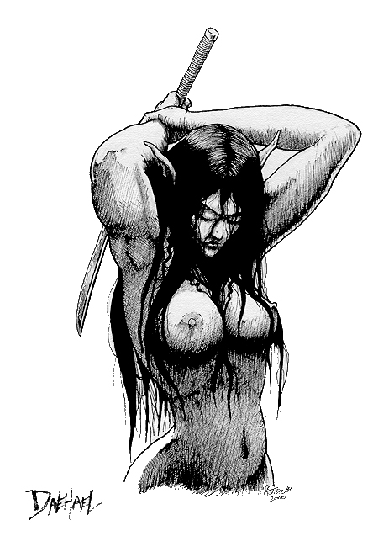
Contrairement à une idée répandue, les Elfes sombres ne possèdent pas forcément tous une peau noire mais tiennent plus leur nom de la noirceur de leurs pensées et de la tristesse de leur cœur. Suite au destin tragique de cette race, il est dit aujourd’hui que ces êtres ne peuvent pas pleurer. Ceux que l’on nomme aussi les Elfes noirs sont connus pour leur totale absence de sentiments envers les étrangers à leur race. Le simple fait d’en voir un est un présage de la plus mauvaise augure et la peur qu’il engendre n’a d’égal que la haine qu’il attise envers ses frères de l’Ouest.

Fantôme, -
Taille moyenne : Dépend de la race de base
Espérance de vie : -
Lieux d’habitation : Principalement dans les Landes Désertiques

Catégorie : 31

Vitalité : 13
Facteur de vitesse : 10
Facteur de volonté : 2

Limites physiques : Force : 3 Esthétique : 3 Intelligence : 5
Dextérité : 3 Charisme : 4 Réflexes : 3
Endurance : 3 Empathie : 4 Perception : 4

Atouts de race : Immatérialité
Mort-vivant
Possession : 1
Vision nocturne
Vol

Descriptif
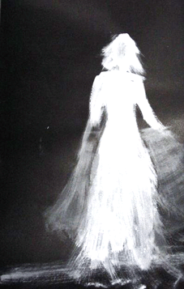
Les Fantômes sont en fait des âmes qui n’ont pu rejoindre le monde de l’au-delà. Ils errent dans notre monde avec une mission à remplir avant de pouvoir s’en aller. Pourtant il n’est pas rare que ceux-ci ignorent eux-mêmes ce qu’ils doivent accomplir pour mettre un terme à leurs damnations. Certains d’entre eux auraient même, selon ouï dire, décider de ne pas effectuer volontairement cette mission afin de rester éternellement sur terre afin de la hanter et d’assouvir leurs vengeance.

Gnome, -
Taille moyenne : 0,6 m
Espérance de vie : 200 ans
Lieux d’habitation : Les Collines d’Ico

Catégorie : 15

Vitalité : 12
Facteur de vitesse : 8
Facteur de volonté : 15

Limites physiques : Force : 2 Esthétique : 5 Intelligence : 5
Dextérité : 5 Charisme : 3 Réflexes : 5
Endurance : 3 Empathie : 5 Perception : 6

Atouts de race : Affinité avec les illusions
Résistance à la magie : 20%
Vision nocturne

Descriptif
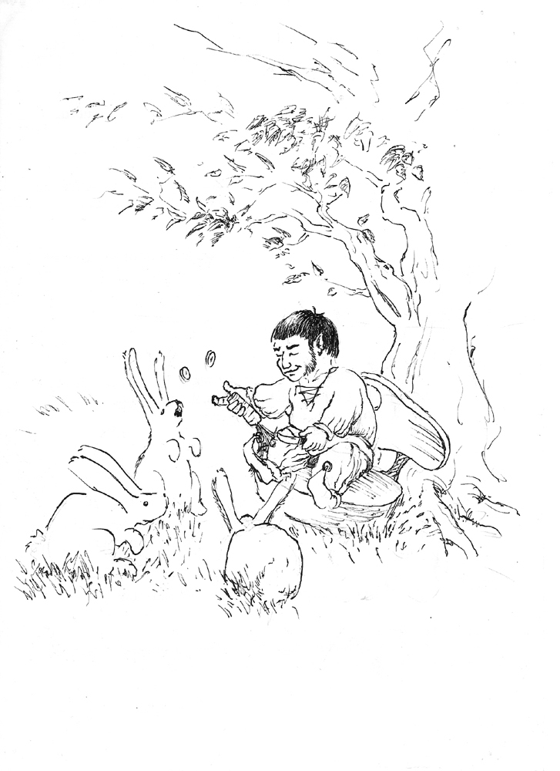
De toutes les Terres Oubliées, les gnomes sont probablement l'un des peuples les plus mystérieux. En effet, ces petites créatures ne se mêlent que rarement aux autres races et ont un avantage évident pour se cacher aux yeux des personnes trop curieuses.
Pratiquement toujours de bonne humeur, les gnomes attache beaucoup d'importance à leur cercle social, la nature et à l'humour. Ces deux derniers points semblent avoir profilés chez eux une culture de la magie d'illusion particulièrement poussée et aujourd'hui encore il est reconnu de tous que les plus grand illusionnistes ne mesure pas plus de 50 centimètres.

Gobelin, -e
Taille moyenne : 0,5 m
Espérance de vie : 15 ans
Lieux d’habitation : Les Terres Sauvages

Catégorie : 12

Vitalité : 11
Facteur de vitesse : 8
Facteur de volonté : 14

Limites physiques : Force : 2 Esthétique : 1 Intelligence : 4
Dextérité : 4 Charisme : 2 Réflexes : 5
Endurance : 4 Empathie : 2 Perception : 5

Atouts de race : Frénésie collective
Résistance aux maladies : 16%
Vision nocturne

Descriptif
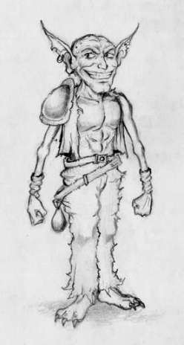
Les gobelins sont de sale petite créature au teint verdâtre, aux dents pointues et aux griffes acérées. La légende voudrait qu’ils naissent spontanément de l’ombre d’un mort. Ces créatures sont nocturnes et ne supporte que peu la lumière. Leur taille n’étant point à leur avantage, les Gobelins ont développé un esprit sournois légendaire et lorsqu’il s’agit de jouer un mauvais tour, ceux-ci ne sont jamais loin.

Le Fléau
Malgré toutes les appréhensions et les jugements que peuvent porté les autres races sur les dites « Peaux Vertes », cette dernière est souvent appelée « Fléau ». Attaquant en nombre incalculable, pillant, rasant villes et villages, lorsque les Gobelins déferlent, personnes n’est à l’abri.

Haut-elfe, -
Taille moyenne : 1,90 m
Espérance de vie : Immortel
Lieux d’habitation : Le Haut Royaume

Catégorie : 20

Vitalité : 15
Facteur de vitesse : 7
Facteur de volonté : 10

Limites physiques : Force : 4 Esthétique : 6 Intelligence : 7
Dextérité : 6 Charisme : 6 Réflexes : 5
Endurance : 4 Empathie : 6 Perception : 5

Atouts de race : Résistance à l’alcool : 30%
Résistance aux maladies : 30%
Vision : 110%
Vision nocturne

Descriptif
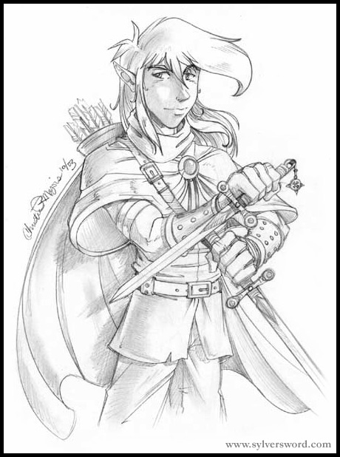
Les Hauts-Elfes ont bâti des citées blanches utopiques. Celles-ci sont considérées comme un avant-poste du paradis par certains. Baignées dans le calme, la sagesse, on n’y trouve ni violence, ni mauvaises intentions. De hautes tours (d’où le nom des habitants) dépassent les nuages et rappellent à chacun comme la volonté, l’esprit d’équipe et le cœur pur permettent de réaliser l’impensable.

Hobbit, -
Taille moyenne : 1,10 m
Espérance de vie : 95 ans

Catégorie : 16

Vitalité : 13
Facteur de vitesse : 8
Facteur de volonté : 15

Limites physiques : Force : 3 Esthétique : 5 Intelligence : 5
Dextérité : 5 Charisme : 3 Réflexes : 5
Endurance : 4 Empathie : 5 Perception : 5

Atouts de race : Pieds poilus
Résistance à la fumée : 60%
Résistance magique : 60%

Descriptif
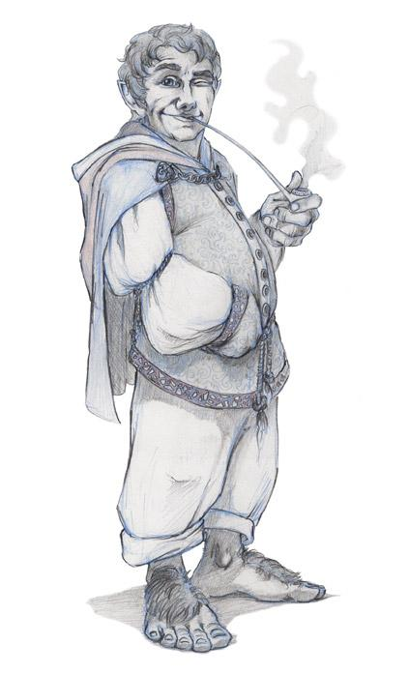
Les Hobbits sont pour la plupart de paisibles paysans, vivant loin des problèmes et proches des bonnes choses telles que l’herbe à tabac. Toujours de bonne humeur, ces petits êtres aux pieds poilus ont créé plus d’une fois la surprise par leur capacité à réaliser des choses inversement proportionnelles à leur taille.

Renommée
Les Hobbits sont certes connus pour leur déplacement silencieux, mais pas autant que pour leur agriculture et plus précisément leur tabac qui se vend au prix fort dans toutes les Terres Oubliées.

Homme Lézard, Femme Lézard
Taille moyenne : 1,80 m
Espérance de vie : 70 ans
Lieux d’habitation : Stazyliss

Catégorie : 18

Vitalité : 16
Facteur de vitesse : 7
Facteur de volonté : 9

Limites physiques : Force : 4 Esthétique : 4 Intelligence : 5
Dextérité : 5 Charisme : 4 Réflexes : 8
Endurance : 4 Empathie : 3 Perception : 6

Atouts de race : Organisme fragile
Résistance à la chaleur : 36%
Sang-froid
Vision nocturne

Descriptif
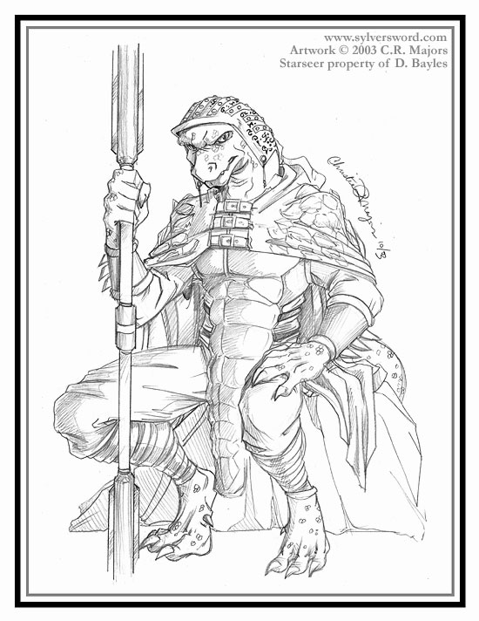
Les Hommes Lézard sont des créatures imperturbables, flegmatiques même dans les pires situations. Ces êtres sont connus pour ne jamais battre en retraite, donnant ainsi une force considérable à leurs troupes. Toutefois, malgré cet avantage que leur envieraient bien d’autres races, les Hommes Lézards préfèrent les escarmouches ciblées, rapides et précises, se retirant avant de donner a leurs adversaires le temps de répliquer. Mais, malgré tout, les Hommes Lézard restent un peuple très pacifique et ne s’occupent que très rarement des affaires extraterritoriales.

* Les Hommes Lézards sont une invention propre au Knight & Wizard. Aucune investigation sur les contes et légendes n’a, pour le moment, fait état d’une telle espèce.

Homme Oiseau, Femme Oiselle
Taille moyenne: 1,85 m
Espérance de vie: 90 ans
Lieux d’habitation : Inconnu

Catégorie : 22

Vitalité : 18
Facteur de vitesse : 8
Facteur de volonté : 11

Limites physiques : Force : 5 Esthétique : 6 Intelligence : 5
Dextérité : 5 Charisme : 5 Réflexes : 5
Endurance : 5 Empathie : 5 Perception : 7

Atouts de race : Vision : 235%
Vol

Descriptif
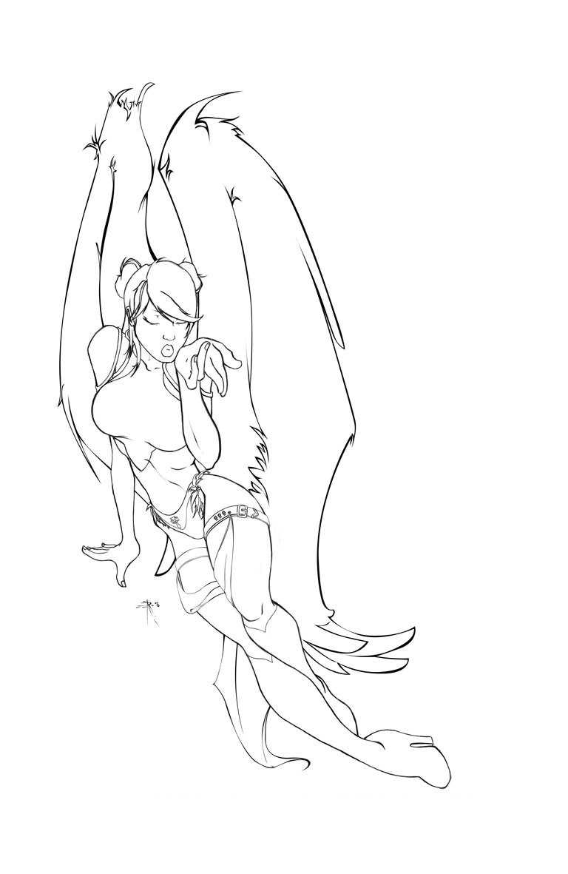
Les Hommes Oiseaux sont un peuple pacifique vivant notamment dans la Grande Citée Haute, véritable palais flottant si l’on en croit les légendes. Cette race est très discrète et ne se mêle que rarement aux « terrestres », si bien que ceux-ci ont parfois de la peine à croire en leur existence.

* Les Hommes Oiseaux sont une invention propre au Knight & Wizard. Aucune investigation sur les contes et légendes n’a, pour le moment, fait état d’une telle espèce.

Homme Rat, Femme Ratte
Taille moyenne : 1,50 m
Espérance de vie : 45 ans
Lieux d’habitation : Souterrain

Catégorie : 18

Vitalité : 15
Facteur de vitesse : 7
Facteur de volonté : 14

Limites physiques : Force : 4 Esthétique : 2 Intelligence : 5
Dextérité : 5 Charisme : 4 Réflexes : 6
Endurance : 6 Empathie : 4 Perception : 6

Atouts de race : Frénésie collective
Résistance aux maladies : 49%
Vision nocturne

Descriptif
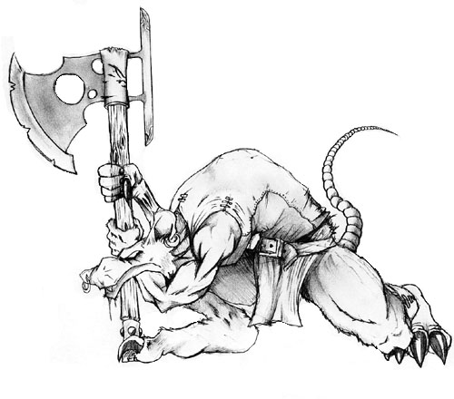
Créatures très sociales, plus particulièrement entre elles, les hommes rats sont plutôt imprévisibles, voir instables. Leur ténacité n'a d'égal que leur capacité à s'adapter très rapidement à une situation imprévue n'ayant jamais été vécue auparavant, car un homme rat ne tombe jamais deux fois dans le même piège. Toutes personnes ayant un jour été compagnon de l'un d'entre eux, pourra certifier le changement particulier qui s'opère chez eux lorsqu'ils rencontrent l'un de leur congénère. Instantanément ils deviennent plus surs d'eux, plus énergiques et d'humeur considérablement meilleure. Vifs d'esprit et rapides, ils font preuve d'une intelligence et d'un sens pratique surprenant. Combattants, endurants, leur stratégie repose essentiellement sur leur supériorité numérique. La débauche la plus totale qui caractérise leurs vies est à l’antipode de leur capacité à obéir ou agir en synchronisation. Les faibles sont rapidement rejetés ou dévorés par leurs pairs mais malgré l'apparence très concurrentielle de leur microcosme, il est également basé sur le partage. En effet, les Hommes Rats dorment ensemble dans de grandes bâtisses, se lavent ensemble en se réunissant et chose surprenante, l'éducation de leur progéniture est assurée par toute la communauté.

La Mort de l’Empereur
Ces créatures n'obéissent pas qu'a la loi du plus fort, les joutes qui ont lieu lors de la mort de leur "Empereur" sélectionnent des candidats en fonction de leur efficacité, leur fourberie et leur débrouillardise. Une fois les joutes terminées une fête a lieu pendant laquelle de nombreux cadeaux sont offert au nouvel "Empereur". Les trahisons étant fréquentes pour ce peuple, la fête aura à nouveau lieux dans peu de temps.

* Les Hommes Rats sont une invention propre au Knight & Wizard. Aucune investigation sur les contes et légendes n’a, pour le moment, fait état d’une telle espèce.

Humain, -e
Taille moyenne : 1,75 m
Espérance de vie : 75 ans
Lieux d’habitation : L’Empire, l’Enorie, Aderand Les Terres du Nord, Alteria, Cortega, la Dundoria, Yonkado, l’Irtanie et Dêtre

Catégorie : 20

Vitalité : 20
Facteur de vitesse : 8
Facteur de volonté : 12

Limites physiques : Force : 5 Esthétique : 5 Intelligence : 5
Dextérité : 5 Charisme : 5 Réflexes : 5
Endurance : 5 Empathie : 5 Perception : 5

Atout de race : Anti-limites physiques

Descriptif
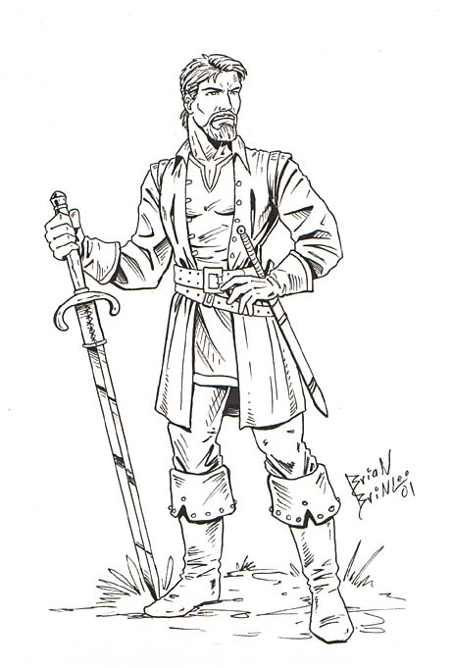
Les humains sont sans aucun doute les êtres les plus polyvalents des Terres Oubliées. Capables du meilleur comme du pire, les humains ont cette capacité d’espérer contre tout espoir, de s’entêter à vouloir contrer la fatalité, de surpasser leurs limites et parfois réaliser ce que tous croyaient impossible.

Khochigr, -
Taille moyenne : 1,90 m
Espérance de vie : 55 ans

Catégorie : 20

Vitalité : 19
Facteur de vitesse : 8
Facteur de volonté : 10

Limites physiques : Force : 5 Esthétique : 5 Intelligence : 4
Dextérité : 4 Charisme : 5 Réflexes : 6
Endurance : 5 Empathie : 4 Perception : 6

Atouts de race : Équilibre contrôlé
Résistance à la chaleur : 6%
Retombe sur ses pattes
Vision nocturne

Descriptif
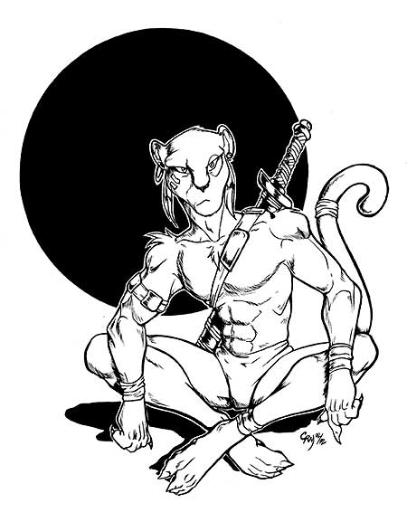
Les Khochigrs sont le mélange équilibré de l’humain et du félin. Leur vitesse mêlée à leur force naturelle sont un réel avantage que la nature leur a offert. Comme tous les félidés, les Khochigrs ne restent jamais en arrière lorsque le danger se fait sentir.

Les Félins Khochigrs
Les Khochigrs sont un mélange d’humain et de félin moyen tel que : le léopard, la panthère, le puma, le jaguar, le guépard, …

* Les Kochigrs sont une invention propre au Knight & Wizard. Aucune investigation sur les contes et légendes n’a, pour le moment, fait état d’une telle espèce.

Khogr, -
Taille moyenne : 1,95 m
Espérance de vie : 60 ans

Catégorie : 20

Vitalité : 22
Facteur de vitesse : 8
Facteur de volonté : 10

Limites physiques : Force : 6 Esthétique : 5 Intelligence : 4
Dextérité : 4 Charisme : 7 Réflexes : 6
Endurance : 6 Empathie : 4 Perception : 6

Atouts de race : Équilibre contrôlé
Résistance à la chaleur : 9%
Retombe sur ses pattes
Vision nocturne

Descriptif
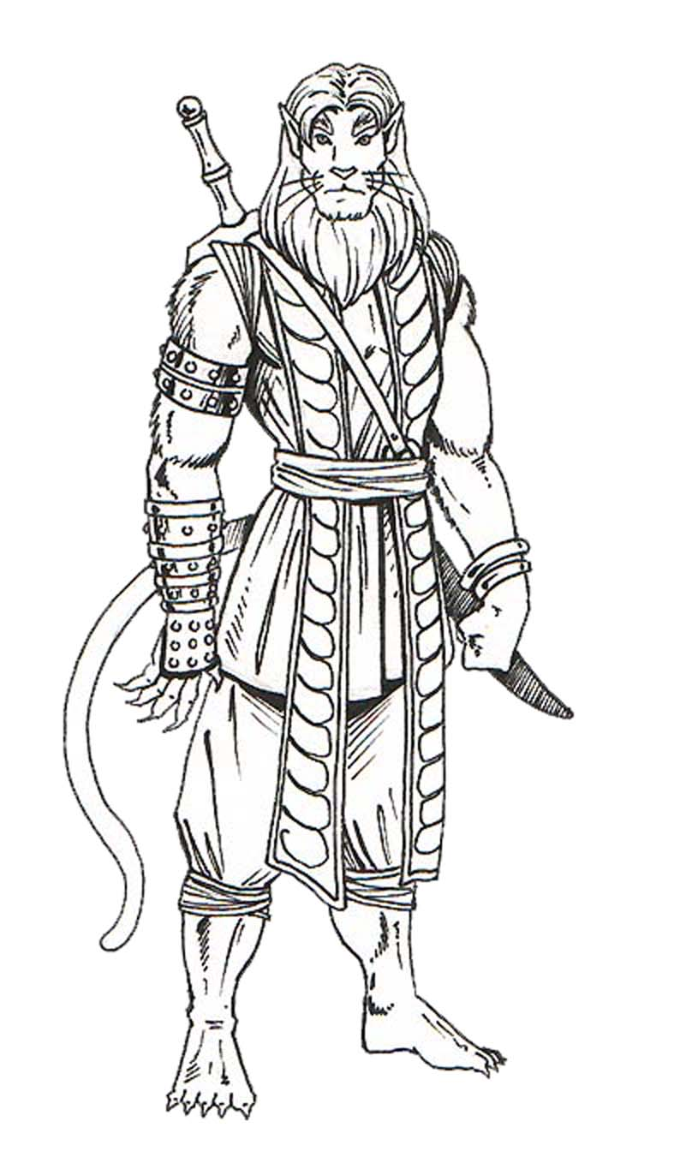
Les Khogrs sont les plus grands et les plus forts des félidés. Morphologiquement plus proches du félin que de l’être humain, les Khogrs sont de véritables forces de la nature. De plus, leur tempérament de prédateur font d’eux de grands guerriers.

Les Félins Khogrs
Les Khogrs sont un mélange d’humain et de grand félin tel que : le lion, le tigre, …

* Les Khogrs sont une invention propre au Knight & Wizard. Aucune investigation sur les contes et légendes n’a, pour le moment, fait état d’une telle espèce.

Loup, Louve
Taille moyenne : 0,8 m
Espérance de vie : 50 ans

Catégorie : 16

Vitalité : 12
Facteur de vitesse : 7
Facteur de volonté : 13

Limites physiques : Force : 4 Esthétique : 4 Intelligence : 3
Dextérité : 4 Charisme : 5 Réflexes : 6
Endurance : 6 Empathie : 3 Perception : 7

Atouts de race : Frénésie collective
Vision nocturne

Descriptif
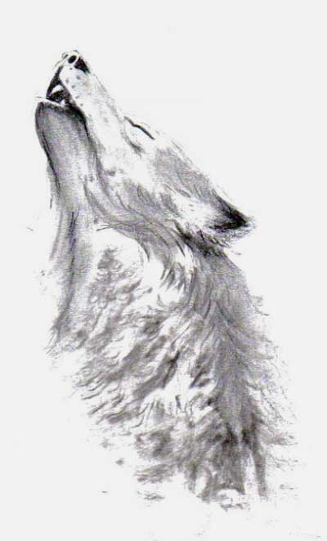
Les loups, jadis plus présent qu’aujourd’hui, sont les prédateurs par excellence des forets. Leurs forces et leur rapidité naturelle mêlée à leur nombre en font de très bons chasseurs. Maîtres de leurs territoires, hantises des bergers, ces animaux sont si redoutables qu’ils donneront naissance au mythe de la créature sanguinaire et cruelle que l’on connaît.

La Meute
Les loups vivent en meute. Celle-ci se compose de 3 à 15 individus, tous de la même famille.

Loup-garou, Louve-garou
Taille moyenne : 2,50 m
Espérance de vie : 50 ans
Lieux d’habitation : Dans les régions peuplée d’humains

Catégorie : 45

Vitalité : 41
Facteur de vitesse : 7
Facteur de volonté : 15

Limites physiques : Force : 10 Esthétique : 4 Intelligence : 4
Dextérité : 4 Charisme : 5 Réflexes : 7
Endurance : 8 Empathie : 2 Perception : 7

Atouts de race : Auto régénération Handicaps de race : Brûlure de l’argent Humanothropie Rage lunaire
Lycanthropie
Morsure lupine
Terreur
Vision nocturne

Descriptif
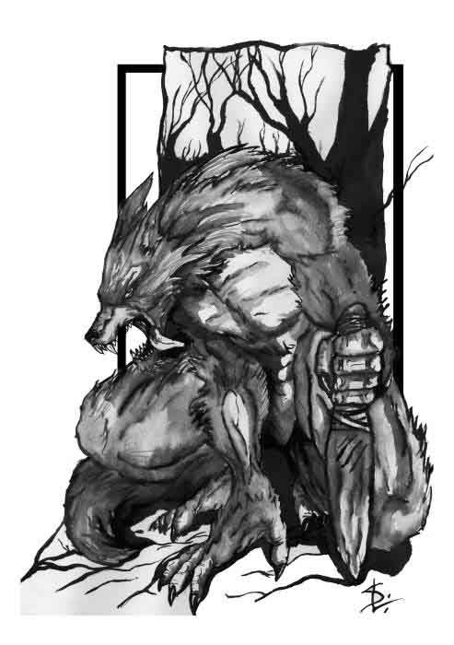
On ne connaît pas grand-chose des Loups-garous, sauf si ce n’est leur légendaire agressivité. On sait bien sur, que ces créatures vivent parmi les hommes en prenant forme humaine et qu’à la pleine, celle-ci les appelle à commettre massacres et actes de brutalités sanglante afin de rassasier la bête qui sommeil au fond de leur cœur.

Parmi les Loups
Certains de ces changes formes auraient avoués qu’il existe au même titre que chez les humains, toute une société de Loups-garous se cachant dans des meute de loups.

Nain, -e
Taille moyenne : 1,30 m
Espérance de vie : 500 ans
Lieux d’habitation : Les Portes d’Azrak

Catégorie : 20

Vitalité : 25
Facteur de vitesse : 9
Facteur de volonté : 9

Limites physiques : Force : 7 Esthétique : 4 Intelligence : 5
Dextérité : 5 Charisme : 5 Réflexes : 4
Endurance : 7 Empathie : 4 Perception : 4

Atouts de race : Force de géant
Résistance à l’alcool : 30%
Résistance aux drogues : 21%
Résistance aux maladies : 21%
Résistance aux poisons : 21%
Résistance magique : 15%

Descriptif
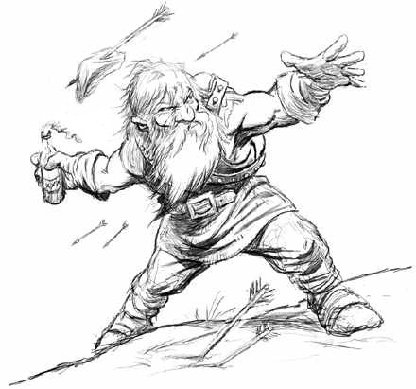
Les Nains possèdent un fort caractère, ainsi certains diront même que ces êtres sont plus entêtés que le pire des ânes. Mais c’est également dans cette détermination que l’on voit toute la grandeur naine, inversement proportionnelle à leur taille. Cette volonté combinée à leur force surnaturelle et à leur incroyable résistance fait d’eux de redoutables guerriers que les autres races ont appris à respecter.

Us et Coutumes
Les Nains attachent une grande importance à leur barbe qui représente leur ancienneté et donc le degré de respect auquel ils peuvent prétendre.

Renommée
Les Nains sont les meilleurs artisans qui soient, principalement dans le domaine de l’architecture, de la joaillerie et la forge. Mais surtout, les nains sont les meilleurs brasseurs de bières.

Ogre, -sse
Taille moyenne : 3 m
Espérance de vie : 300 ans.
Lieux d’habitation : Les Terres Sauvages

Catégorie : 38

Vitalité : 58
Facteur de vitesse : 11
Facteur de volonté : 14

Limites physiques : Force : 23 Esthétique : 1 Intelligence : 4
Dextérité : 3 Charisme : 4 Réflexes : 3
Endurance : 35 Empathie : 3 Perception : 4

Atouts de race : Résistance au feu: 54%
Terreur

Descriptif
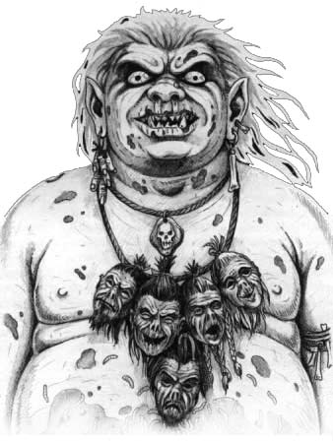
Les Ogres sont d’énormes et terrifiantes créatures. Leur peau est souvent grise et très grasse tout comme leurs cheveux. Ils vivent en général en petits groupes dans des coins reculés, là ou personne n’ose s’aventurer. Ceux-ci étant de lointains cousins des humains, ils sont capables de parler sans problème même s’ils préfèrent plutôt agir. D’une intelligence non négligeable, certains d’entre eux gouvernent des terres qu’ils exploitent ainsi que leur population.
Note : le petit d’un ogre s’appelle un Ogrichon.

Alimentation
L’alimentation d’un Ogre est principalement constituée de viande.
Dotés d’un appétit sans fin, ceux-ci sont très friands de chair tendre, telle celle des humains, principalement les plus jeunes.

Ondine
Taille moyenne : 1,75 m
Espérance de vie : Immortel
Lieux d’habitation : Partout

Catégorie : 19

Vitalité : 16
Facteur de vitesse : 8
Facteur de volonté : 12

Limites physiques : Force : 3 Esthétique : 8 Intelligence : 5
Dextérité : 5 Charisme : 3 Réflexes : 5
Endurance : 3 Empathie : 6 Perception : 5

Atouts de race : Chant envoûtant
Race aquatique

Descriptif
D’apparence d’humaine, sauf si ce n’est leur charme légendaire, qui lui, ne peut être que surnaturel.
Les ondines sont des nymphes, des naïades (nymphes des eaux) pour plus d’exactitude. Celles-ci sont les hôtes de points d’eaux vives telles que des cascades, fontaines, sources, …
En tant que nymphes, les Ondines ne possèdent pas d’âmes, mais peuvent en acquérir une en renonçant à l’immortalité et en se mariant avec un homme.
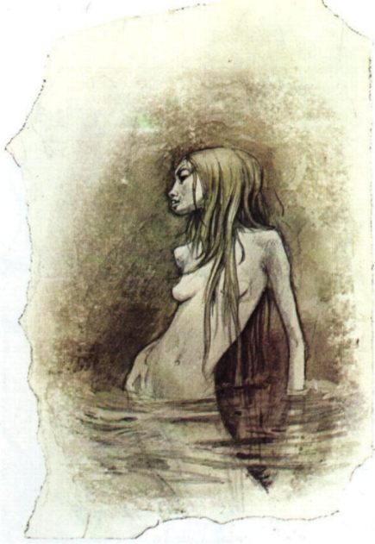
Dès lors connues pour leur jalousie sans limites, les ondines passe normalement le plus clair de leurs temps à chanter en coiffant leurs longues chevelures.

Naïades et Néréides
Les nymphes des eaux se séparent en deux catégories, les Naïades qui résident aux points d’eau terrestre et les Néréides qui elles sont dans l’océan et dans les mers.
Les Naïades pour finir se divisent encore en deux. Les Ondines vivant dans les eaux agitées, appréciant les humains et même parfois se mariant avec, et les Nixes des eaux mortes et stagnantes (lac, marais, …) qui elle charme les homme pour doucement les emmener sous l’eau à tout jamais…

Étymologie
Le mot « ondine » provient des « ondes » créer à la surface des eaux agitées qu’elles occupent.

Orc, -
Taille moyenne : 1,60 m
Espérance de vie : 35 ans
Lieux d’habitation : Les Terres Sauvages

Catégorie : 20

Vitalité : 27
Facteur de vitesse : 8
Facteur de volonté : 12

Limites physiques : Force : 6 Esthétique : 1 Intelligence : 4
Dextérité : 4 Charisme : 5 Réflexes : 5
Endurance : 6 Empathie : 4 Perception : 5

Atouts de race : Peur
Résistance aux maladies : 4%
Vision nocturne

Descriptif
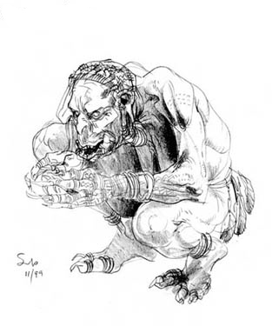
Les Orcs sont le symbole de la brutalité. Violence, carnage et pillage sont leurs quotidiens. Ainsi, cette race inspire aux autres une peur tout à fait justifiée. Les Orcs pourrait être perçut comme les soldats parfaits. Leur grande force mêlée à leurs petits esprits en fait de redoutable unité n’ayant pas réellement conscience du danger. Ceci dit, leur animalité reprenant souvent le dessus, les Orcs sont très indisciplinés et seul un grand chef de guerre peut réussir à organiser ce qui peut se changer en une machine à tuer implacable.

L’Entre-aide
Il n’est pas rare de voir des Gobelins accompagner des Orcs, voir même vivre ensemble. En effet selon bon nombre de scientifiques, ces deux races auraient une seule et même racine commune.

Squelette, -
Taille moyenne : Celle de l’ancienne race
Espérance de vie : Immortel
Lieux d’habitation : Les Landes Désertiques

Catégorie : 16

Vitalité : 15
Facteur de vitesse : 8
Facteur de volonté : 1

Limites physiques : Force : 4 Esthétique : 1 Intelligence : 4
Dextérité : 4 Charisme : 2 Réflexes : 4
Endurance : 5 Empathie : 1 Perception : 3

Atouts de race : Jusqu’à la mort
Mort-vivant
Peur

Descriptif
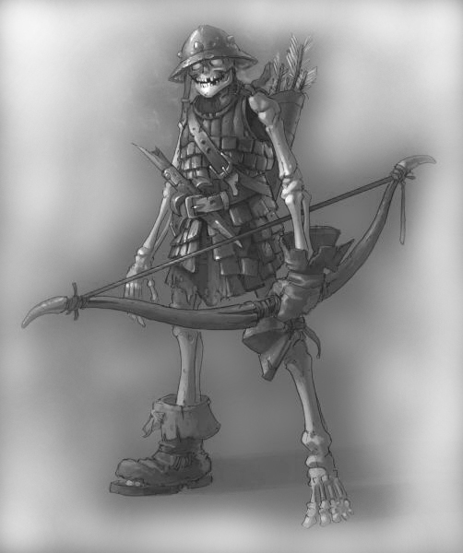
Les squelettes sont le symbole de la mort. Relevé par la nécromancie, ils offre une troupe parfaitement docile, ne connaissant ni la peur, ni la tentation et encore moins le remords. Généralement, lorsqu’ils ne livrent pas croisade aux vivants, on les trouve dans des nécropoles situées dans les Landes Désertiques. Les squelettes ne possèdent pas d’âmes et leurs esprits est souvent très restreint. Pourtant, même si les nécromanciens ne comprennent ni comment, ni pourquoi, certains d’entre eux développent leur esprit plus que d’autres et des cas font même état de squelettes possédant une identité propre et allant jusqu’à faire des blagues…

Troll, -ope
Taille moyenne : 3,60 m
Espérance de vie : Immortel
Lieux d’habitation : Les Terres Sauvages

Catégorie : 48

Vitalité : 120
Facteur de vitesse : 10
Facteur de volonté : 13

Limites physiques : Force : 37 Esthétique : 1 Intelligence : 2
Dextérité : 3 Charisme : 4 Réflexes : 4
Endurance : 33 Empathie : 2 Perception : 4

Atouts de race : Auto régénération Handicap de race : Aube pétrificatrice
Résistance aux maladies : 20%
Résistance aux poisons : 11%
Terreur
Vision nocturne

Descriptif
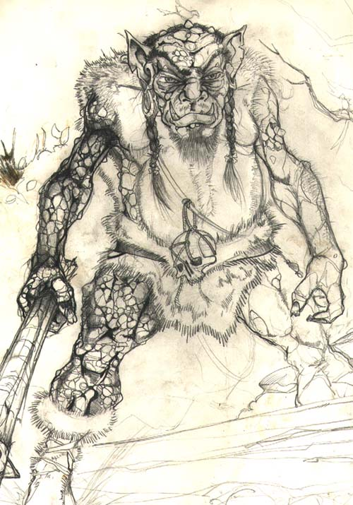
Les Trolls sont la force à l’état brut. Leur violence et leur brutalité n’ont d’égal que la peur qu’ils engendrent aux pauvres voyageurs qui ont le malheur de les croiser. Ces créature sont considérées comme des bêtes sauvages bien qu’il arrive parfois d’en rencontrer certains sachant parler.

Vampire, sse
Taille moyenne : 1,75 m
Espérance de vie : Immortel
Lieux d’habitation : Partout

Catégorie : 30

Vitalité : 35
Facteur de vitesse : 8
Facteur de volonté : 10

Limites physiques : Force : 7 Esthétique : 6 Intelligence : 5
Dextérité : 5 Charisme : 7 Réflexes : 5
Endurance : 7 Empathie : 6 Perception : 5

Atouts de race : Baiser de la nuit Handicaps de race : Aube meurtrière
Baiser des ténèbres Sans reflet
Brumathropie Soif de sang
Chiroptèrothropie
Lycanthropie
Mort-vivant
Vision nocturne

Descriptif
Les vampires sont des humains qui ont embrassé la mort et qui maintenant sont ses sombres agents.
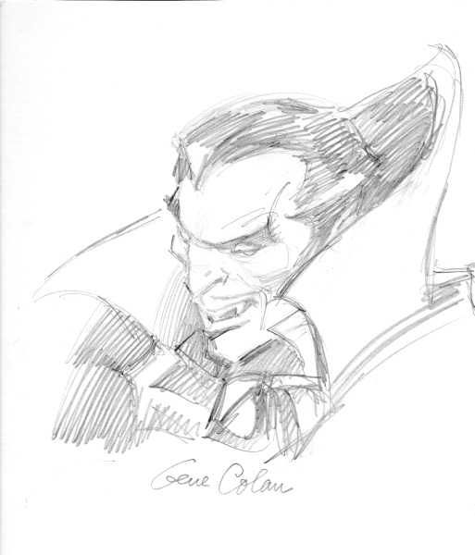
Physiquement, ils ont conservés leurs apparences humaines, et ont souvent même gagné une beauté ténébreuse. Les seuls traits qui les trahissent sont leurs canines proéminentes, la blancheur et la froideur de leur peau, ainsi que leur manque de respiration.

Tableau récapitulatif
Le tableau ci-dessous vous donne un aperçu rapide des différences interraciales.

Races | Force | Dextérité | Endurance | Esthétique | Charisme | Empathie | Intelligence | Réflexes | Perception | F. de Vitesse | F. de Volonté | Vitalité
Canidae | 5 | 4 | 7 | 4 | 5 | 5 | 5 | 5 | 7 | 8 | 9 | 24
Centaures | 7 | 5 | 7 | 5 | 6 | 5 | 5 | 5 | 5 | 8 | 11 | 35
Chat | 1 | 6 | 1 | 4 | 1 | 3 | 2 | 6 | 7 | 7 | 13 | 4
Cheval | 8 | 2 | 8 | 4 | 1 | 2 | 2 | 3 | 4 | 8 | 16 | 35
Chigr | 4 | 5 | 3 | 5 | 3 | 5 | 4 | 6 | 6 | 7 | 10 | 14
Demi-elfe | 5 | 6 | 4 | 5 | 5 | 5 | 5 | 5 | 5 | 8 | 11 | 18
Dryade | 4 | 6 | 4 | 7 | 6 | 5 | 5 | 5 | 5 | 8 | 10 | 16
Elfe de Nacre | 4 | 6 | 5 | 6 | 5 | 5 | 6 | 5 | 5 | 7 | 10 | 16
Elfe des Bois | 4 | 6 | 4 | 6 | 5 | 5 | 6 | 6 | 6 | 7 | 10 | 17
Elfe Sombre | 4 | 6 | 4 | 6 | 7 | 4 | 6 | 5 | 5 | 7 | 8 | 16
Fantôme | 3 | 3 | 3 | 3 | 4 | 4 | 5 | 3 | 4 | 10 | 2 | 13
Gnome | 2 | 5 | 3 | 5 | 3 | 5 | 5 | 5 | 6 | 8 | 15 | 12
Gobelin | 2 | 4 | 4 | 1 | 2 | 2 | 4 | 5 | 5 | 8 | 14 | 11
Haut-elfe | 4 | 6 | 4 | 6 | 6 | 6 | 7 | 5 | 5 | 7 | 10 | 15
Hobbit | 3 | 5 | 4 | 5 | 3 | 5 | 5 | 5 | 5 | 8 | 15 | 13
Homme Lézard | 4 | 5 | 4 | 4 | 4 | 3 | 5 | 8 | 6 | 7 | 9 | 16
Homme Oiseau | 5 | 5 | 5 | 6 | 5 | 5 | 5 | 5 | 7 | 8 | 11 | 18
Homme Rat | 4 | 5 | 6 | 2 | 4 | 4 | 5 | 6 | 6 | 7 | 14 | 15
Humain | 5 | 5 | 5 | 5 | 5 | 5 | 5 | 5 | 5 | 8 | 12 | 20
Khochigr | 5 | 4 | 5 | 5 | 5 | 4 | 4 | 6 | 6 | 8 | 10 | 19
Khogr | 6 | 4 | 6 | 5 | 7 | 4 | 4 | 6 | 6 | 8 | 10 | 22
Loup | 4 | 4 | 6 | 4 | 5 | 3 | 3 | 6 | 7 | 7 | 13 | 12
Loup-garou | 10 | 4 | 8 | 4 | 5 | 2 | 4 | 7 | 7 | 7 | 15 | 41
Nain | 7 | 5 | 7 | 4 | 5 | 4 | 5 | 4 | 4 | 9 | 9 | 25
Ogre | 23 | 3 | 35 | 1 | 4 | 3 | 4 | 3 | 4 | 11 | 14 | 58
Ondine | 3 | 5 | 3 | 8 | 3 | 6 | 5 | 5 | 5 | 8 | 12 | 16
Orc | 6 | 4 | 6 | 1 | 5 | 4 | 4 | 5 | 5 | 8 | 12 | 27
Squelette | 4 | 4 | 5 | 1 | 2 | 1 | 4 | 4 | 3 | 8 | 1 | 15
Troll | 37 | 3 | 33 | 1 | 4 | 2 | 2 | 4 | 4 | 10 | 13 | 120
Vampire | 7 | 5 | 7 | 6 | 7 | 6 | 5 | 5 | 5 | 8 | 10 | 35

